**Название:** Методическая разработка по учебным курсам «Функциональная грамотность», «Проектная деятельность» на тему «Заячьими тропами» с региональным компонентом для 1-4 классов, учащихся с ОВЗ.

**Автор:** Гавшина Ольга Геннадьевна, учитель начальных классов первой квалификационной категорию

**Условия применения:** предназначена для учащихся 1-4 классов при ведении курса «Функциональная грамотность», «Проектная деятельность» отдельные задания возможно использовать на уроках математики, окружающего мира, литературного чтения, ИЗО. Данную разработку так же можно адаптировать для детей с ОВЗ с УО Варианты 1,2, детей ЗПР 7.1.. 7.2.

**Актуальность методической разработки:** развитие познавательного процесса при изучении отдельных предметов, творческого подхода к решению проблемных вопросов усвоения школьного материала, вовлечение в проектно-исследовательскую внеурочную деятельность при изучении природы родного края. Развитие функциональной грамотности у учащихся младшего школьного возраста. Универсальность, с возможностью трансформации заданий и применения методики в различных областях предметных знаний.

**Цель:** Сформировать у младших школьников функциональную грамотность через развитие познавательного и творческого интереса к решению сложных предметных и метапредметных задач;

**Задачи:**

* Разработать дидактические материалы по формированию функциональной (естественнонаучной, математической, читательской. финансовой) грамотности обучающихся;
* Формировать функциональную грамотность на уроках математики, литературного чтения, окружающего мира, а так же на внеурочных занятиях и в проектной деятельности младших школьников;
* Внести свой вклад в копилку заданий по формированию функциональной грамотности младших школьников.

**Средства обучения:**

Технические средства: компьютер с выходом в Интернет, принтер, мультипроектор, учебная метеостанция.

Наглядные и раздаточные дидактические пособия: коллекция плакатов природные зоны России, таблица «Погода», физическая карта России, региона, Спилс-карты своего региона, коллекция горных пород и минералов, гербарии.

Интерактивные средства обучения: ФГИС Моя школа, Сферум.

**Формы и методы работы:**

* Работа в парах, групповая работа;
* Диалоговое и монологическое обучение;
* Взаимообучение;
* Самооценивание и взаимооценивание;
* Исследовательский метод;
* Проектный метод;
* Частично-поисковый метод;
* Метод проблемного обучения.

**Описание методики: (привожу выдержки из заданий по данной методики)**

**1 этап:** Знакомство с персонажем.

Всем привет меня зовут Степашка и я очень любознательный заяц, люблю изучать природу вокруг, читать рассказы о природе, а так же познавать все новое и интересное в мире. Приглашаю тебя в удивительное путешествие по «Заячьей тропе» моего леса.

**2 этап:** Функциональная грамотность. Проектная деятельность.

Задание 1. Дикие и культурные растения: Прежде чем отправиться в дальний путь, неплохо было бы подкрепиться, в этом нам поможет фермер Иван Платонович, ребята определите, какие растения растут в лесу, а какие сажают в огороде? Помогите Степашке распределить дикие и культурные растения. Впишите названия растений в таблицу.

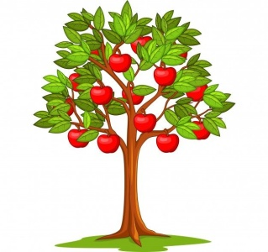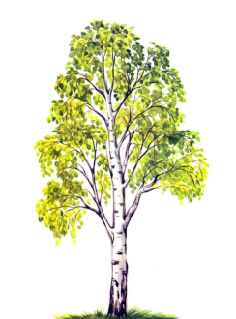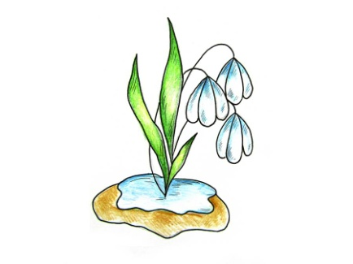

|  |  |
| --- | --- |
| Культурные растения | Дикие растения |
|  |  |
|  |  |

Задание 2. А теперь давайте поможем фермеру вырастить урожай и выгодно его продать на рынке, Иван Платонович обещался поделиться четвертой частью выращенного урожая моркови.

На участке, изображенном, на рисунке фермер посеял морковь, капусту, картофель и свёклу. Урожайность моркови составляет 2 килограмма с квадратного метра, капусты 10 килограмм, картофеля 15 килограмм и свёклы 4 килограмма с квадратного метра. После уборки урожая фермер повез продавать весь собранный урожай на рынок по стоимости: морковь 15 рублей, капуста 30 рублей, картофель 12 рублей, свёкла 16 рублей за килограмм. Какую выручку получит фермер, если учесть что четвертую часть урожая моркови фермер обещал Степашке за помощь?







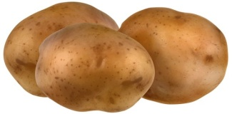

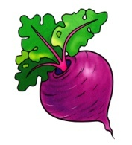

Рисунок. Фермерский участок. Масштаб: 1: 100 (в 1 см 1 м)

Задание 3. Ну что, подкрепившись и взяв с собой запасы, направляемся в лес. Изучив материал на платформе ФГИС Моя школа <https://lesson.edu.ru/lesson/dc65fd02-83a2-4378-95e1-bca73fcb45aa>, распределите животных по природным зонам России. Впишите названия соответствующих животных в таблицу.

|  |  |  |  |  |  |
| --- | --- | --- | --- | --- | --- |
| Арктические пустыни | Тундра | Тайга | Широколиственные леса | Степь | Пустыня |
|  |  |  |  |  |  |

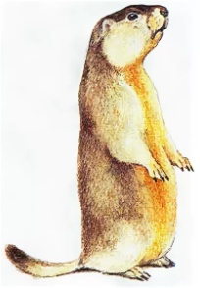

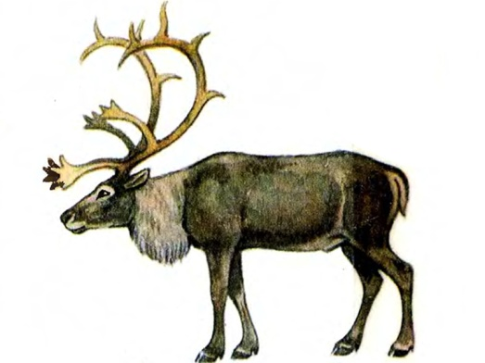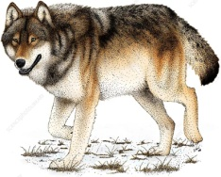

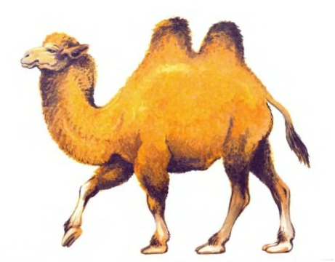



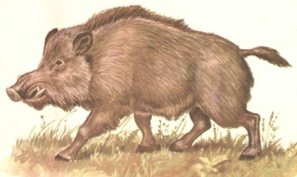

Задание 4. Лес – это наше богатство и мы должны беречь его. Кроме человека, большой урон лесу наносит шелкопряд сибирский, который за считанные дни способен уничтожить тысячи гектаров леса. Лес пораженный шелкопрядом восстанавливается от 150 до 250 лет. Какие животные помогают бороться с сибирским шелкопрядом? Подготовьте проект на тему «Санитары леса».

Приведена лишь малая часть заданий по развитию функциональной грамотности и проектной деятельности учащихся младших школьников. Данная методика позволяют включиться не только учащимся, но и учителю в творческий процесс при разработке заданий, как предметного содержания, так и учебных курсов и внеурочной деятельности по функциональной грамотности, проектной деятельности и т.п. Данная методика позволяет широко использовать групповые формы работы, разбив учащихся на небольшие группы при работе на станциях по изучению природы: «Степашка изучает погоду», «Степашка определяет съедобные и несъедобные грибы», «Степашка учится измерять деревья», «Степашка строит план лесного массива», «Степашка изучает фольклор о лесных обитателях», «Сбор спилс-карты России, Алтайского края» и т.п.

Метод характерен тем, что он абсолютно универсален, в нем используется деятельностный подход к обучению и адаптирован под любую категорию детей.

В качестве диагностики результативности учащихся при использовании данного метода можно использовать: карточки-задания, проекты, можно использовать в качестве итоговой и промежуточной аттестации учащихся. Примеры заданий приведены выше.

Задания, разработанные для учебных курсов по «Функциональной грамотности» и «Проектной деятельности» в ходе педагогической деятельности интегрирую на уроках математики, окружающего мира, литературного чтения. Результатом является повышение интереса учащихся к изучению предметов, вовлечение в творческий и познавательный процесс на уроках, что положительным образом отражается в качестве знаний по предметам. Адаптированная для детей с ОВЗ методика позволяет повысить предметные и метапредметные результаты при изучении отдельных предметов.

**Вывод:** применение методики позволяет повысить качество усвояемого материала младшими школьниками. Задания разрабатываются с учетом достижения не только предметных, но и прежде всего метапредметных результатов. В ходе проведения занятий у учащихся сформированы навыки и способности, необходимые для самостоятельного изучения предмета и оперирования с информацией. Применяя платформы ФГИС Моя школа, Сферум методика позволяет расширить возможности изучения материала, находить самостоятельно пути решения задач, а так же возможность консультирования с педагогом. Дети активно в ходе применения методики активно участвуют в олимпиадах, конкурсах по предметам, показывая высокие результаты.